**Яцук Агрыпина Янова (Jacukowa Ahrypina)**

27 мая 1792 г – крещение (НИАБ 136-13-894, лист 16, №29/1792-р (ориг)).

**НИАБ 136-13-894:** Лист 16. **Метрическая запись №29/1792-р (ориг).**

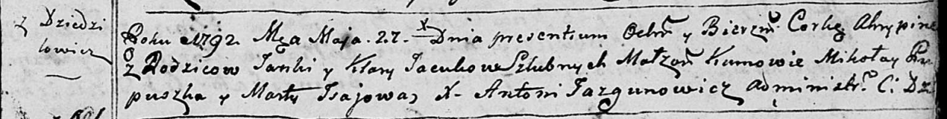

Дедиловичская Покровская церковь. 27 мая 1792 года. Метрическая запись о крещении.

Jacukowna Ahrypina – дочь родителей с деревни Дедиловичи.

Jacuk Janka – отец.

Jacuk Kłara – мать.

Pupuszka Mikołay - кум.

Jsajowa Marta - кума.

Jazgunowicz Antoni – ксёндз.